**LAPORAN**

**LABORATORIUM KENDALI BERBASIS KOMPUTER**

**KENDALI PEMANAS SOLDER ON/OFF**

****

**Dosen Pengampu :**

**Raditya Artha Rochmanto, S.ST., M.T.**

**Disusun Oleh :**

1. Aldisyah Putra Mahardika (EK-2B/3.32.21.1.02)

2. Aurelia Alika Putri Widiyanta (EK-2B/3.32.21.1.04)

3. Rizky Chandra (EK-2B/3.32.21.1.20)

4. Tegar Budi Setiawan (EK-2B/3.32.21.1.23)

5. Yusak Ikhtiar (EK-2B/3.32.21.1.25)

**PROGRAM STUDI TEKNIK ELEKTRONIKA**

**JURUSAN TEKNIK ELEKTRO**

**POLITEKNIK NEGERI SEMARANG 2023**

|  |  |
| --- | --- |
| FOTO | NAMA |
|  | Aldisyah Putra Mahardika |
|  | Aurelia Alika Putri Widiyanta |
|  | Rizky Candra |
| **C:\Users\aurel\Downloads\WhatsApp Image 2023-03-20 at 07.40.28.jpeg** | Tegar Budi Setiawan |
| **C:\Users\aurel\Downloads\WhatsApp Image 2023-03-25 at 16.03.34.jpeg** | Yusak Ikhtiar |

1. **Tujuan Percobaan**
2. Mahasiswa dapat mengetahui spesifikasi sensor suhu.
3. Mahasiswa dapat mengetahui cara kerja pengondisian sinyal Op-Amp Amplifier.
4. Mahasiswa dapat mengetahui cara kerja kendali secara on off melalui computer (simulink).
5. Mahasiswa dapat mengetahui grafik kerja sensor suhu dan pemanas solder.
6. **Dasar Teori**
7. Matlab

MATLAB (Matrix Laboratory) adalah sebuah bahasa pemrograman tingkat tinggi yang secara khusus digunakan untuk komputasi numerik, pemrograman, dan visualisasi. Perusahaan yang bertanggung-jawab atas produk hasil pengembangan dari MATLAB adalah MathWorks. Fungsi utama dari MATLAB adalah untuk melakukan analisis data, mengembangkan algoritme, serta membuat model dan aplikasi. Kinerja MATLAB lebih tinggi dibandingkan dengan lembatang sebar atau bahasa pemrograman konvensional. Standar variabel elemen pada MATLAB menggunakan konsep larik yang tidak memerlukan proses deklarasi. MATLAB juga dapat mengadakan integrasi dengan bahasa pemrograman dan aplikasi lain, seperti C, Java, .NET Framework, dan Microsoft Excel.

MATLAB memungkinkan manipulasi matriks, pemplotan fungsi dan data, implementasi algoritme, pembuatan antarmuka pengguna, dan pengantarmukaan dengan program dalam bahasa lainnya. Meskipun hanya bernuansa numerik, sebuah kotak kakas (toolbox) yang menggunakan mesin simbolik MuPAD, memungkinkan akses terhadap kemampuan aljabar komputer. Sebuah paket tambahan, Simulink, menambahkan simulasi grafis multiranah dan Desain Berdasar-Model untuk sistem terlekat dan dinamik.

Lima bagian sistem MATLAB tersebut adalah sebagai berikut.

**1. MATLAB *language***

MATLAB menggunakan*high-level matrix/array language*yang bisa mengolah berbagai program atau fungsi yang kompleks.

**2. *Working environment***

MATLAB *working environment*adalah kumpulan *tool*dan fasilitas yang tersedia untuk bekerja di platform ini.

Dengan *tool*dan fasilitas tersebut, kamu bisa mengelola variabel yang digunakan serta mengimpor dan mengekspor data.

Tidak itu saja, masih ada banyak fungsi lain yang digunakan untuk mengembangkan apa saja yang kamu butuhkan dengan MATLAB.

**3. Sistem grafis**

Sistem grafis MATLAB adalah bagian yang digunakan untuk memproses gambar, [visualisasi data](https://glints.com/id/lowongan/data-visualization-adalah/" \t "_blank), membuat animasi, dan mempresentasikan grafis.

**4. *Mathematical function library***

Di MATLAB, tentunya salah satu bagian yang paling penting adalah fungsi matematisnya.

MATLAB sudah dilengkapi dengan kumpulan algoritma komputasional dari yang sederhana hingga sangat kompleks.

Semua ini bisa diproses dalam kecepatan yang tinggi, asal perangkat kerasnya mendukung.

**5. *Application Program Interface* (API)**

API di MATLAB adalah fitur yang memberi akses pada para penggunanya untuk menulis program C dan Fortran.

1. LM 35

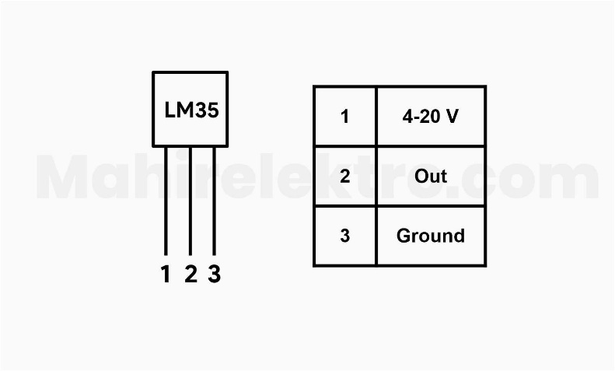

Sensor LM35 bekerja dengan mengubah besaran suhu menjadi besaran tegangan. Tegangan ideal yang keluar dari LM35 mempunyai perbandingan 100°C setara dengan 1 volt. Sensor ini berfungsi sebagai pengubah dari besaran fisis suhu ke besaran tegangan yang memiliki koefisien sebesar 10 mV /°C yang berarti bahwa kenaikan suhu 1° C maka akan terjadi kenaikan tegangan sebesar 10 mV.

Sensor ini mempunyai pemanasan diri (*self heating*) kurang dari 0,1°C, dan dapat dioperasikan dengan menggunakan *power supply* tunggal dan dapat dihubungkan antar muka (*interface*) rangkaian kontrol yang sangat mudah. IC LM 35 sebagai sensor suhu yang teliti dan terkemas dalam bentuk *Integrated Circuit* (IC), dimana output tegangan keluaran sangat linear terhadap perubahan suhu.

Pada IC sensor LM35 ini terdapat tiga buah pin kaki yakni Vs, Vout dan pin ground.Dalam pengoperasiannya pin Vs dihubungkan dengan tegangan sumber sebesar antara 4 – 20 volt sementara pin Ground dihubungkan dengan ground dan pin Vout merupakan keluaran yang akan mengalirkan tegangan yang besarnya akan sesuai dengan suhu yang diterimanya dari sekitar.

[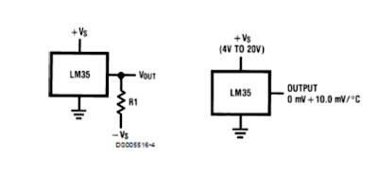](https://1.bp.blogspot.com/-YClHp9-ttY8/X7JLgZg4r7I/AAAAAAAAEl4/DyXiz0p3ju0d_dKmgvK51kpPY9XjN9pPwCNcBGAsYHQ/s1665/Untitled-1.png)

Prinsip kerja alat pengukur suhu ini, adalah sensor suhu difungsikan untuk mengubah besaran suhu menjadi tegangan, dengan kata lain panas yang ditangkap oleh LM35 sebagai sensor suhu akan diubah menjadi tegangan.

**Spesifikasi Sensor Suhu LM35**

* Kalibrasi dalam satuan derajat Celsius.
* Linearitas +10 mV/ º C.
* Akurasi 0,5 º C pada suhu ruang.
* Range +2 º C – 150 º C.
* Dioperasikan pada catu daya 4 V – 30 V.
* Arus yang mengalir kurang dari 60 μ A.

**Karakteristik Sensor Suhu LM35**

Sensor suhu LM35 memiliki karakteristik sebagai berikut.

1. Memiliki sensitivitas suhu, dengan faktor skala linier antara tegangan dan suhu 10 mVolt/ºC, sehingga dapat dikalibrasi langsung dalam Celsius.
2. Memiliki ketepatan atau akurasi kalibrasi yaitu 0,5ºC pada suhu 25 ºC seperti terlihat pada gambar 2.2.
3. Memiliki jangkauan maksimal operasi suhu antara -55 ºC sampai +150 ºC.
4. Bekerja pada tegangan 4 sampai 30 volt.
5. Memiliki arus rendah yaitu kurang dari 60 µA.
6. Memiliki pemanasan sendiri yang rendah (*low-heating*) yaitu kurang dari 0,1 ºC pada udara diam.
7. Memiliki impedansi keluaran yang rendah yaitu 0,1 W untuk beban 1 mA.
8. Memiliki kesalahan hanya sekitar ± ¼ ºC.
9. **Alat dan Bahan**

Alat dan bahan untuk percobaan ini adalah :

1. Laptop
2. Internet
3. Aplikasi matlab
4. Aplikasi Arduino IDE
5. Arduino Uno
6. Lampu LED
7. Potensiometer
8. Project board
9. Jumper
10. Resistor (18k, 22k, 1k, 10k)
11. Potensiometer
12. LED
13. Kabel Jumper
14. Kapasitor 100
15. Dioda 1n4002
16. SSR
17. Multimeter
18. IC CA3140
19. LM35
20. Transistor BD139
21. Kipas 12 volt
22. Solder
23. Power supply
24. **Pelaksanaan Percobaan**

IV.a Gambar rangkaian

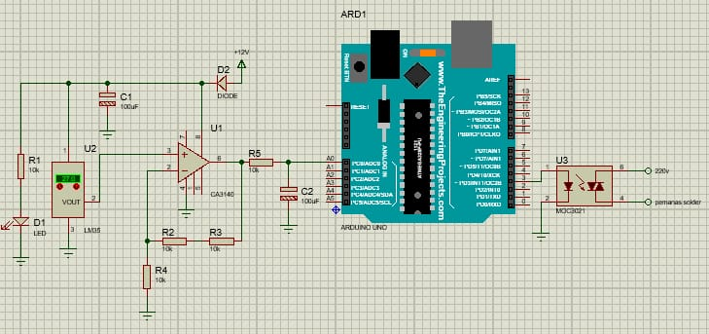

IV.b Cara kerja rangkaian

Rangkaian ini dikontrol dengan sensor LM35 yang memiliki spesifikasi khusus yaitu setiap perubahan 1derajat akan menghasilkan tegangan sebesar 10mV. Tegangan ini akan dikuatkan oleh rangkaian penguat dengan keluaran 5x. Rangkaian peguat ini menggunakan basic Op-Amp. Tegangan yang keluar akan dibandingkan dengan set point yang dipaskan pada mathlab

IV.c Langkah Percobaan

1. Siapkan alat dan bahan
2. Rangkailah rangkaian sesuai dengan contoh. Cek satu persatu apakah IC berjalan, apakah solder hidup, dan apakah rangkain penguat sudah sesuai dengan yang diharapkan
3. Buat program pada mathlab
4. Sambungkan rankaian pada laptop, sumber daya
5. Mengatur set poin ke 60 pada mathlab
6. Amati bentuk gelombang selama 10 menit

IV.d Program

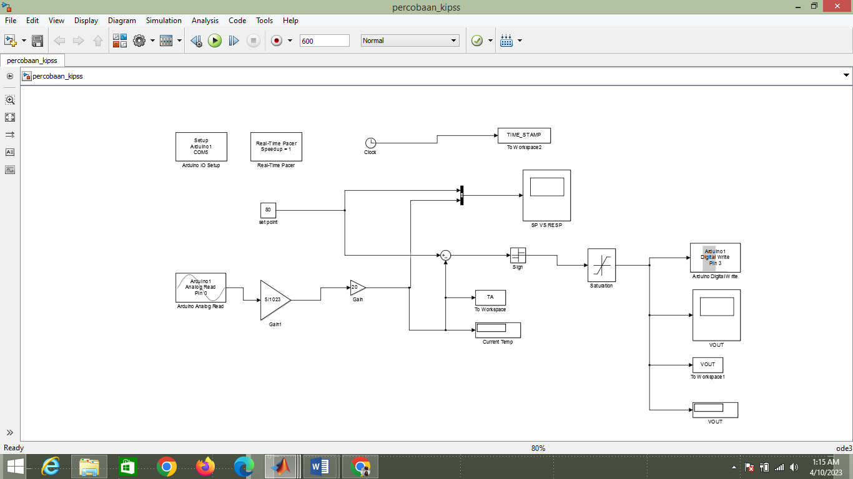

IV.e Hasil percobaan

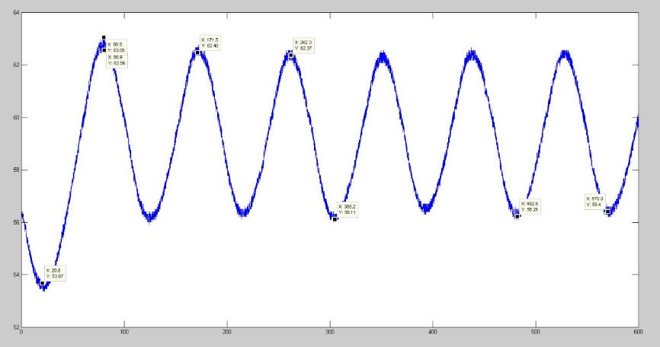

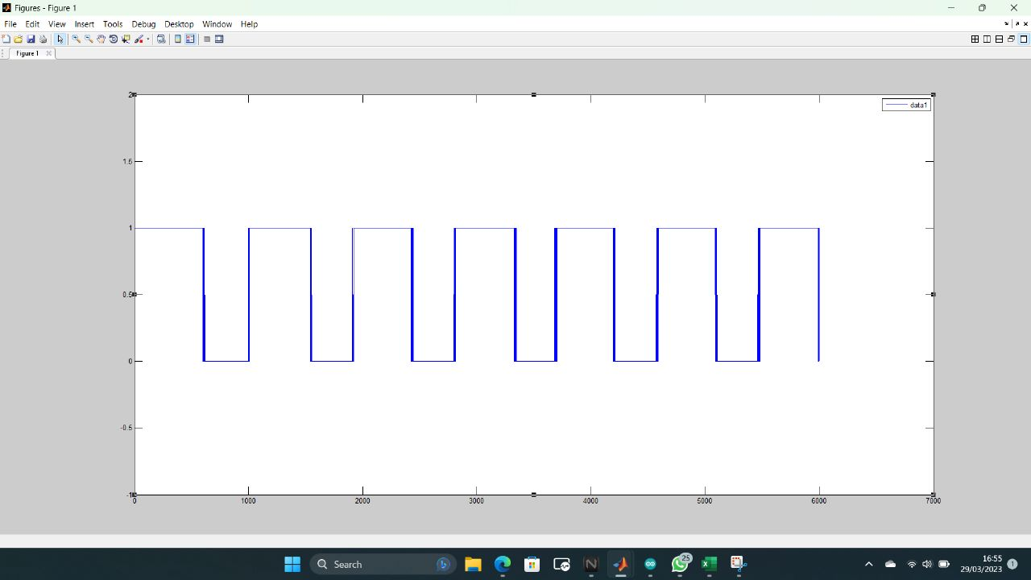

1. **Pembahasan**

Gelombang yang dihasilkan menggambarkan, saat gelombang berada di bawahset poin maka pemanas menunjukkan logic 1 atau artinya pemanas hidup. Saat gelombang berada di atas set poin maka pemanas menunjukkan logic 0 atau atrinya pemanas mati hingga gelombang kembali lagi di bawah set poin.

1. Upper limit dan lower limit

60º x 5% = 3ºC

Upper limit = 60ºC + 3ºC = 63ºC

Lower limit = 60ºC - 3ºC = 57ºC

1. Rise time

60ºC-53.67ºC = 6,33ºC

6,33ºC º x 10% = 0.63ºC

Respon mencapai 10% = 53,67ºC + 0,63ºC = 54,3ºC

Respon mencapai 90% = 60ºC + 0,63ºC = 60,63ºC

Jadi waktu yang dibutuhkan untuk merespon dari 54,3ºC hingga 60,63ºC adalah 63,1 s -32,9 s = 30,2 s

1. Delay time

6,33ºC x 50% = 3,16ºC

Respon mencapai 50% = 53,67ºC + 3,16ºC = 56,83ºC

Maka, selang waktu yang dibutuhkan respon dalam mencapai 50% dr set point adalah 0 s - 46,3s

1. Overshoot (Mp)

Temperature (TP) = 63ºC

MP = $\frac{63-60}{60}$ x100% = 5%

1. Hysteresis

Selisih nilai temperature puncak dan temperature turun adalah 63ºC - 56ºC = 7ºC

1. **Kesimpulan**

Percobaan ini digunakan untuk membuktikan bahwa saat suhu berada di bawah set poin yang ditentukan maka pemanas on. Dan saat suhu di atas set poin yang ditentukan maka pemanas off. Hal ini digambarkan dengan gelombang yang dapat dilihat di scope.

Rangkaian percobaan ini menggunakan pengali tegangan sebesar 5x dari nilai awal yang sudah ditentukan.

Terdapat 5 aspek yang dapat di analisis dari percobaan yaitu, upper dan lowe limit, rise time, delay time, overshoot, dan hysteresis.

**DAFTAR PUSTAKA**

Rahmalia, Nadiyah. 2021. “MATLAB, Platform Pemrograman dengan Segudang Kegunaan”, <https://glints.com/id/lowongan/matlab-adalah/#.ZBkWYHZBzIU>, diakses pada Kamis, 16 Maret 2023 pukul 15.43

Al Khairi, Muhammad Habib. 2022. “Mengenal Sensor Suhu LM35 dan Cara Kerjanya (Lengkap)”, <https://www.mahirelektro.com/2020/11/mengenal-sensor-suhu-lm35-dan-cara-kerjanya.html>, diakses pada Kamis, 16 Maret 2023 pukul 15.17